**GUIA DIGITAL N° 1**

**ASIGNATURA: MATEMÁTICA**

**CURSO: 7 ° BÁSICO**

**DOCENTE: ALEJANDRA CONTRERAS CUEVAS.**

**UNIDAD 1:** “Un nuevo conjunto de números para una nueva necesidad”.

**OBJETIVO DE LA CLASE**

Comprender el significado de los números enteros y su utilidad.

* Representar números enteros en la recta y a través de situaciones cotidianas

1. Observa la siguiente línea de tiempo:

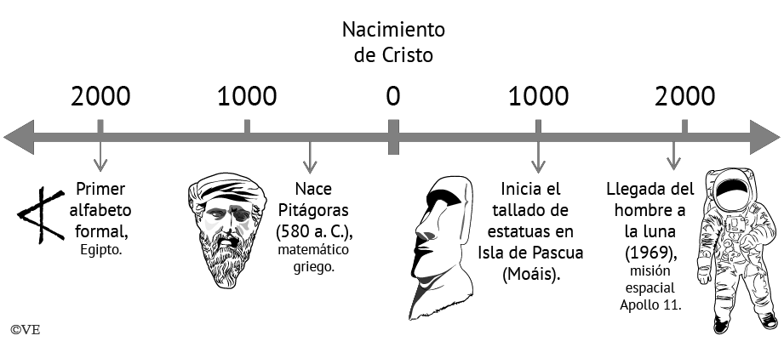

a) ¿Qué otros acontecimientos importantes conoces que puedas incorporar en la línea de tiempo?

b) ¿Para qué sirve una línea de tiempo?

c) ¿Cuál podría ser la asociación entre una línea de tiempo y la recta numérica?

d) ¿Cómo representarías los hechos anteriores con números enteros en la recta?

*En una línea de tiempo, el nacimiento de Cristo se representa con el año cero, y a la izquierda de este, se representan a. C. que significa antes de Cristo, y a la derecha están los hechos que ocurrieron después de Cristo (d.C.).*

*En la recta numérica, ocurre exactamente lo mismo, a la izquierda del cero, están los números negativos, los cuales se representan con un signo negativo (-) antes del número y a la derecha del mismo, los números positivos, los cuales se representan con un signo positivo (+) antes del número (aunque generalmente no se le pone este signo).*

Por lo tanto cada vez que nos referimos a antes de Cristo (a. C) nos remontamos a los números negativos, y después de Cristo (d. C) a los número positivos

2. Dibuja una recta numérica y ubica los siguientes números dibujala con regla en tu cuaderno

a) 6 b) +8 c) 0 d) -6 e) +1 f) -5

g) -11 h) -1 i) 1

3. Observa la siguiente imagen:

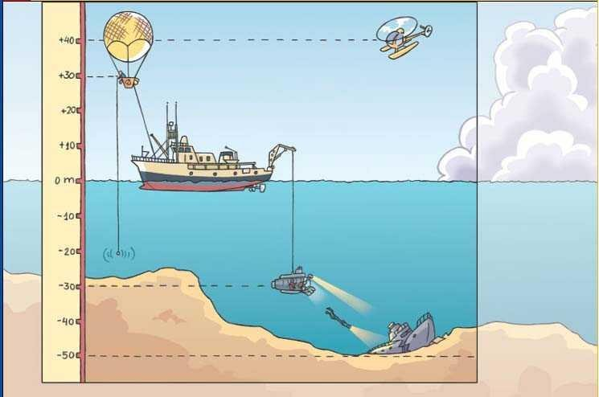

Completa las siguientes frases, de acuerdo a la imagen:

El submarino se encuentra a metros bajo el nivel del mar, es decir a metros. El helicóptero se encuentra metros sobre el nivel del mar, es decir a metros.

*Cuando se habla de distancia entre un punto a otro, o de un lugar a otro, es ilógico decir que nos encontramos a una distancia negativa, por ejemplo, en la imagen anterior, carece de sentido decir que el buzo se encuentra a -40 metros de distancia del barco, pero si tiene sentido decir, que el buzo se encuentra a 40 metros del barco.*

Definición (Valor Absoluto):

A la distancia del cero hacia cualquier número se le conoce como el valor absoluto de un número. La forma de representarlo es través de dos barritas verticales (una a cada lado del número).

Ejemplos:

El valor absoluto del -9 es 9, ya que la distancia de este número al 0, son 9 unidades. Es decir, | -9 | = 9

El valor absoluto del 6 es 6, ya que la distancia de este número al 0, son 6 unidades. Es decir, | 6 | =

**UNIDAD 1:** “Un nuevo conjunto de números para una nueva necesidad”.

**OBJETIVO(S) DE LA CLASE (OA1)**

• Comprender el significado de la adición y sustracción de números enteros.

Adición de números enteros:

Para el conjunto de los números naturales ya establecimos una manera de sumar, la cual es muy simple. En las próximas líneas veremos de qué forma podemos sumar números enteros, para ellos analizaremos cada caso mediante ejemplos, y luego lo formalizaremos.

1. Para cada caso, dibuja un “termómetro” para apoyarte: Primer caso: *Adición de números enteros de igual signo.*

a) Ambos números positivos: Supongamos que en cierto lugar la temperatura es de

7°C y luego subió 3°C, entonces la temperatura final es de 10°C. Es decir: (+7°C) + (+3°C) =7°C + 3°C = +10°C

b) Ambos números negativos: En otro lugar, la temperatura es de -7°C, después de un momento baja 3°C, entonces la temperatura final es de -10°C. Es decir:

(-7°C) – 3°C = (-7°C) + (-3°C) = -11°C

*En conclusión la regla es sumar los valores absolutos y conservar el signo que tienen en común.*

*Segundo caso*: *Adición de enteros de distinto signo.*

c) El primer número positivo y el segundo negativo: Supongamos que en cierto lugar hay una temperatura de 8°C, luego de un momento, la temperatura disminuye 5°C, entonces la temperatura final es de 3°C. Es decir:

8°C – 5°C = 8°C + (-5°C) = 3°C

d) En otro lugar, hay una temperatura de -8°C, después de un tiempo, sube 5°C, por lo tanto la temperatura final es de -3°C. Es decir:

-8°C + 5°C = -3°C

*En conclusión se tiene que se restan los valores absolutos y se conserva el signo del sumando de mayor valor absolute*

1. Resuelve las siguientes adiciones de números enteros:



a) 10 + (-15) =

g) (-12) + (18) =

b) (-21) + ( -7) = h) (-28) + (-12) =

c) 17 + ( -6 ) = i) 17 + 0 =

d) 15 + 18 = j) (-21) + 0 =

e) (-33) + 15 = k) 15 + (-15) =

f) 0 + 34 = l) (-12) + 12 =

Como ya te habrás dado cuenta, la adición en ℤ cumple con varias propiedades:

1. **Cerradura:** Al sumar cualesquiera números y pertenecientes al conjunto de los números enteros, el resultado, sigue siendo un número entero, es decir:

ℤ ℤ

2. **Conmutativa:** El orden de los sumandos no varía la suma, es decir:

ℤ

3. **Asociativa:** El modo de agrupar los sumandos, no varía el resultado, es decir:

ℤ

4. **Elemento neutro:** Existe un elemento neutro 0, tal que todo número sumado con este, resulta ser el mismo número, es decir:

ℤ ℤ

**5. Elemento inverso:** Existe un elemento inverso tal que sumado con , resulta ser el elemento neutro, es decir:

ℤ ℤ